У Т В Е Р Ж Д А Ю:
Главный инженер завода
Польский Г.Н.
«___» ___________ 2012 г.

Сквозная маршрутная технология № 42-2012
производства и контроля колес ∅957 мм с криволинейным диском
по ТС № 97-77-2012, ГОСТ 10791-2011, в Китай для Казахстана.

Экз. №
(опытно-промышленная прокатка)
Настоящая маршрутная технология применяется при производстве в КПЦ чистовых цельнокатаных колес ∅ 957 мм по ТС № 97-77-2012, ГОСТ 10791-2011, из вакуумированной стали .
Данная маршрутная технология отражает последовательность и особенности технологических операций производства колес по передельным участкам КПЦ.
- Для производства колес используется сталь, выплавленная по ТК №101-Е (или вышедшая взамен) для марки Т и ТК № 275-А для марки 2 (или вышедшая взамен) в основных мартеновских печах, продутая в ковше (аргоном) при вакуумировании и разлитая сифонным способом.
- Химический состав стали колес по ковшевой пробе должен соответствовать нормам, указанным в таблице:
Марка стали | Массовая доля химических элементов, %
Марка стали | углерод | марганец | кремний | ванадий | сера | фосфор | хром | никель | медь
Т | 0,62–0,70 | 0,50–1,00 | 0,22–0,65 | ≤0,15 | 0,005–0,025 | ≤0,030 | ≤0,40 | ≤0,30 | ≤0,30
Примечание – Массовая доля молибдена не должна превышать 0,08 %, титана – 0,03 %, ниобия – 0,05 %.

Содержание водорода (Н) в жидкой стали должно быть не более 2 ppm.

Марка стали | Массовая доля химических элементов, %
Марка стали | углерод | марганец | кремний | ванадий | сера | фосфор | хром | никель | медь
2 | 0,55–0,63 | 0,50–0,90 | 0,22–0,45 | ≤0,10 | ≤0,025 | ≤0,030 | ≤0,30 | ≤0,30 | ≤0,30
Примечание – Массовая доля молибдена не должна превышать 0,08 %, титана – 0,03 %, ниобия – 0,05 %.

Содержание водорода (Н) в жидкой стали должно быть не более 2 ppm.

3.Механические свойства, термически обработанных колес, должны соответствовать нормам, указанным в ГОСТ 10791-2011.
Марка стали | Временное  сопротивление обода  σ_{В}, Н/мм² | Относительное  удлинение обода  δ,% | Относительное  сужение обода  ψ,% | Ударная вязкость KCU, Дж/см² |  |  | Твердость  обода на  глубине  30 мм, НВ
 |  |  |  | обода | диска |  | Твердость  обода на  глубине  30 мм, НВ
 |  |  |  | при 20 ºС | при 20 ºС | при -60 ºС | Твердость  обода на  глубине  30 мм, НВ
Марка стали | Временное  сопротивление обода  σ_{В}, Н/мм² | не менее |  |  |  |  | Твердость  обода на  глубине  30 мм, НВ
Т | ≥1020 | 9 | 16 | 18 | 18 | 15 | ≥320
2 | 910-1110 | 8 | 14 | 20 | 20 | 15 | ≥255
1 Твердость обода в точке А (рисунок 5 по ГОСТ 10791-2011) для колес из стали марки Т должна быть ниже твердости на глубине 30 мм от поверхности катания не менее чем на 30 НВ, а для колес марки 2 - не менее чем на 15 НВ.
2 Твердость ступицы на расстоянии 10 мм от поверхности ее отверстия для колес из стали марки Т должна быть не более 290 НВ.
3 Значение временного сопротивления диска не должно превышать 90 % от фактического значения временного сопротивления обода.
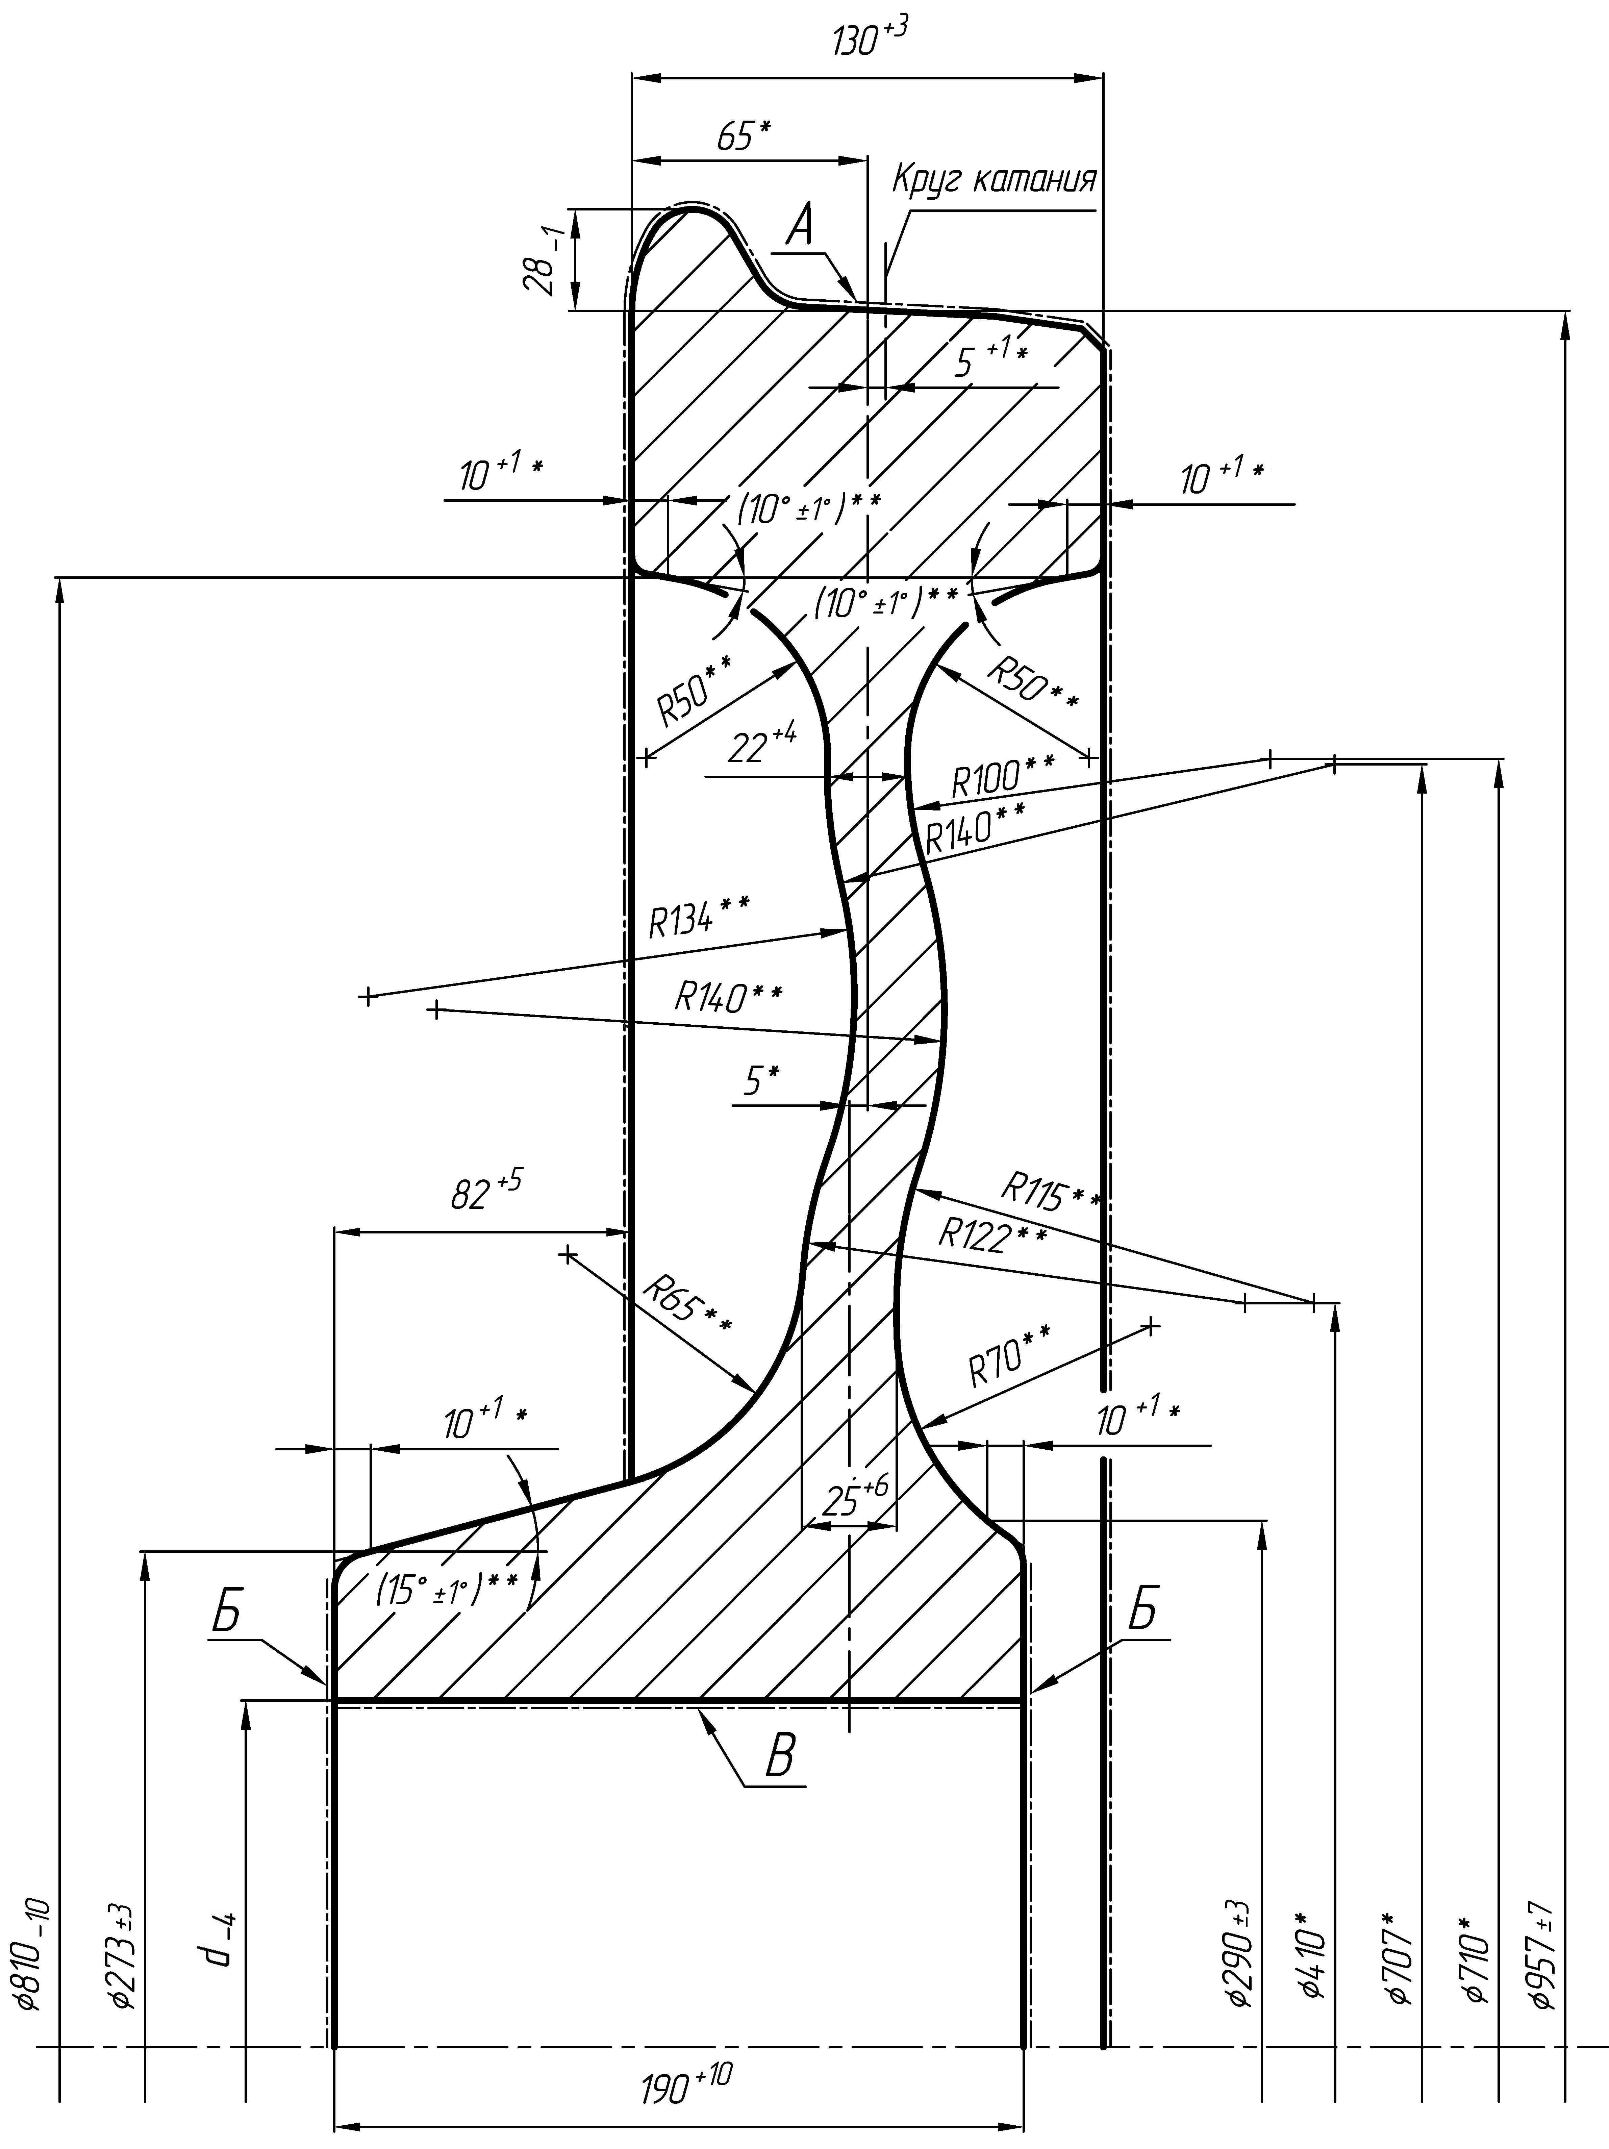
* Размеры для справок.
** Размеры обеспечиваются инструментом.

Рисунок А.4 – Колесо цельнокатаное с криволинейным диском
диаметром по кругу катания 957 мм
4. Конструкция и размеры колес должны соответствовать ГОСТ 10791-2011, рисунок А4 с отклонениями в соответствии с ТС № 97-77-2012.

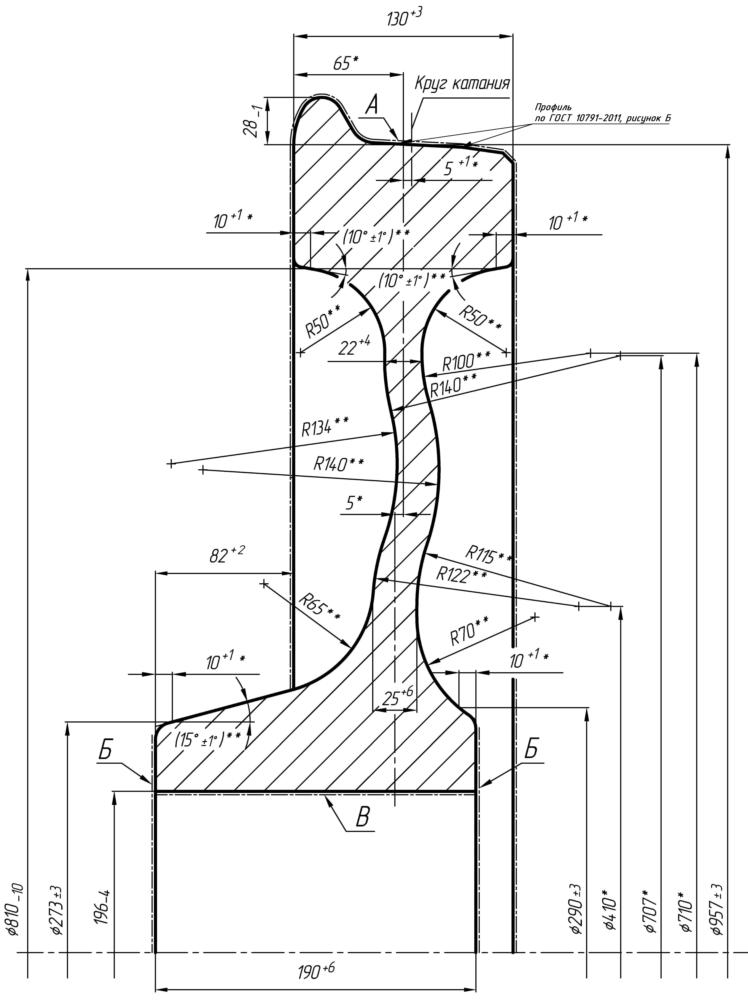

Рисунок А.4 по ГОСТ 10791-2011 с учетом уточнений согласно ТС № 97-77-2012

5. Слитки круглого поперечного сечения КП8 надрезаются на станках мод.18А65
слиткоразрезного отделения по режимам указанным в таблице 3.1. технологической инструкции заготовительного отделения ТИ НТЗ-КП-01-2012 (или вышедшей взамен).

5.1. Масса колеса в состоянии поставки – 412 кг.

5.2. Масса колеса после I-й мехобработки –530кг.

5.3. Масса чернового колеса – 596 кг.

5.4. Масса исходной заготовки –630 кг.

5.5. Эскиз порезки слитка круглого поперечного сечения КП-8

50 _ 6 заг х 435 мм
630 кг
ширина резов – 15 мм.

5.6.Диаметр «шейки» при надрезке между заготовками – 140₋₁₀ мм. Контроль диаметра «шейки» осуществляется шаблоном, выполненным по НКП-6-2003.
В журнале контроля эскиза порезки приемщик сырья, полуфабрикатов и готовой продукции ниже своей подписи фиксирует результаты контроля шеек.

5.7.После поломки слитков, заготовки осматриваются и ремонтируются согласно
ТИ НТ3-КП-01-2012 (или вышедшей взамен).
Заготовки, имеющие отклонение от эскиза порезки «-4 мм» и более, подвергаются 100% взвешиванию.
В случае, если масса заготовок будет на 13-15 кг меньше заданной, то такие заготовки задаются в посад последними, после основной партии, о чем контролером в производстве черных металлов участка инспекционного контроля КПЦ (далее контролер ОТК) делается запись в сменном рапорте ОТК и паспорте плавки.
Заготовки с отклонением от эскиза порезки «+5 мм» и более комплектуются отдельной группой и задаются в посад перед «головными» заготовками (перед заготовками с отклонениями от массы в «минус»).

Заготовки бракуются:
- с продольными и поперечными трещинами;
- с глубиной залегания поверхностных дефектов более 10 мм;
- с подкорковым пузырем глубиной свыше 3 мм от поверхности;
- с поясом, свищом, усадочной раковиной с диаметром свыше 50 мм;
- с массой заготовок на 16 кг и более меньше заданной.

Подвергаются ремонту:
- «шейки» с высотой более 20 мм и диаметром более 140 мм;
- поверхностные дефекты, наплывы глубиной (высотой) залегания от 5 до 10 мм (не более чем в трех местах по периметру);
- вмятины от клина слитколомателя.
Забракование заготовок и назначение на ремонт производит контролер ОТК.
Отбракованные заготовки маркируются красной краской (крестом) и транспортируются электромостовым краном в изолятор брака.
Ответственный за изоляцию брака – мастер заготовительного отделения или лицо его замещающее.
5.8. Контролер ОТК, после приемки заготовок плавки, обязан заполнить сменный рапорт ОТК (ТИ НТ3-КП-01-2012 приложение К) и паспорт плавки, в которые заносит данные о количестве годных, забракованных и отремонтированных заготовок, количестве заготовок пригодных для посада в печь.
Ответственный за качество заданных в посад заготовок – контролер ОТК.

5.9. После окончания подготовки заготовок плавки к посаду в печи проката, нагревальщик металла кольцевых печей проката строго поплавочно, по количеству годных заготовок, согласно записи в паспорте плавки контролером ОТК, принимает по счету заготовки у бригадира или мастера заготовительного отделения. После чего плавка задается в посад в следующем порядке: «донные» заготовки в начале плавки, «средние» заготовки и заготовки с отклонениями по массе (см. п.1.8.) при наличии и «головные» в конце плавки.
Мастер заготовительного отделения направляет плавку в посад и несет ответственность за правильность поплавочного порядка посада. В случае изменения порядка посада заготовок в печь, об этом должна быть сделана соответствующая запись в паспорте плавки и сменном рапорте ОТК начальником смены или технологом цеха.
Результаты передачи количества заготовок данной плавки мастером заготовительного отделения нагревальщику металла проката должны быть отражены в журнале приемки – сдачи заготовок.

6. Прессопрокатный участок.

6.1 Посад заготовок в нагревательные печи, нагрев, прокат производится в соответствии с ТИ НТ3-КП-02- 2011.
6.2 Инструмент деформации по агрегатам используется в соответствии ТИ НТ3-КП-02- 2011.
6.3 Горячие размеры колеса и инструмент деформации приведены в таблицах 6.1 и 6.2.
6.4 Маркировка наносится в соответствии с требованиями ГОСТ 10791-2011.
6.5 На боковой поверхности обода в горячем состоянии с наружной стороны колеса наносят знаки (цифры) высотой 10-12 мм и глубиной 5 - 6 мм в следующем порядке:
• две последние цифры года и месяц изготовления (арабскими цифрами);
• марка стали (2 или Т, в соответствии с заказом);
• номер плавки (5 знаков);
• условный номер предприятия-изготовителя (KLW);
• место для приемочных клейм потребителя (ОТК + инспектора);
• порядковый номер колеса в плавке (3 знака).
Таблица №6.1.

Основные параметры черн. колеса ∅ 978 мм, рис.1
(под колесо ∅ 957 мм, в Китай для Казахстана)

№  п/п | Наименование параметра | Горячие размеры | Холодные размеры
1.  2.  2.1.  2.2.  3.  3.1.  4.  4.1.  4.2.  5.  6.  6.1.  6.2. | Наружный диаметр  Внутренний диаметр:  с наружной стороны  с внутренней стороны  Ширина обода  Разноширинность обода  Толщина диска  у ступицы  у обода  Вылет ступицы снизу  Гребень  толщина гребня  высота гребня | 992 - 1001 мм  804 ₋₂ мм  810 ₋₂ мм  145⁺¹₋₂ мм  1,5 мм  40⁺⁴₋₂ мм  38₋⁺²₋₃ мм  91±3 мм  49⁺⁴₋ ₂ мм  33±3 мм | 978 ⁺¹⁵ мм  (на глуб. 10 мм ) –Ø794₋₁₀ мм  (на глуб. 10 мм) – Ø800₋₈ мм  143 ⁺¹₋₂ мм  40⁺⁴₋₂ мм  38⁺²₋₃ мм  90⁺⁴₋₆ мм  49±4  33±3

Таблица № 6.2.

Инструмент деформации по агрегатам.
№  п/п | Агрегат | Наименование инструмента | Параметры,  Чертежи
1.  2.  3.  4. | Пресс 5000т.с.  Пресс  10000 т.с.  Колесопрокатный стан  Пресс 3500т.с. | Технологическое кольцо  Формовочное кольцо  Формовочные штампы специальные:  верхний  нижний  Оправки:  верхняя  нижняя  Кольцо-выталкиватель  Коренные и нажимные валки  Наклонные валки  верхний  нижний  Верстаточное кольцо  Выгибные штампы:  верхний  нижний  Прошивень  Плита опорная  Дно штампа  Верстатки правые, левые | Ø мм, Н=103мм,α=11°  Ø мм, подготовить Ø 825 мм  Специальный черт. 2339-01  Специальный черт. 2340-01  ∅ 167 мм (МО),  ∅ 166 мм (МО),  Как для колес Ø 957 мм  как для Китая  специальные черт. 2344-01  специальные черт. 2345-01  как для колес ∅957 мм ,(облегченка),  Специальный черт. 2341-01  Специальный черт. 2342-01  ∅ 158 мм (МО)  как для колес Ø 957 мм  спец. ∅263/∅170 мм, Н= 67-70 мм  экспортные

7. Участок предварительной мехобработки - технология согласно ТИ НТЗ-КП-12-2009.

7.1 Черновые колеса после прессопрокатной линии строго поплавочно выставляют на горячий плац участка первичной механической обработки для остывания до температуры цеха.

7.2 Геометрические параметры чернового колеса должны соответствовать рис. 1.

7.3 После остывания колеса подают к станкам 1Б 502, 1В 502 или КС 1204.
Мехобработку колес производят поплавочно в соответствии с разделом 2 ТИ НТЗ-КП-12-2009.

7.4. Механическая обработка колес на станках мод. 1Б 502.

7.4.1. Колесо устанавливают наружной стороной вверх (как колеса Ø 957 мм) на три опоры («рога»), расположенные на диаметре ~ 580 мм и зажимают кулачками по внутреннему диаметру.

7.4.2. Обточку торца ступицы и образующей производить на размер утопания, относительно торцованного обода с наружной стороны - 15±1 мм. Обработку по образующей ступицы на станках 1Б 502 производить правым вертикальным суппортом по копиру (чертеж № 7307-010.08) на диаметр 294±3 мм (размер на глубине 10 мм).

7.4.3. Торцовку обода с наружной стороны колеса производить со снятием стружки 1-2 мм для удаления разноширинности обода. Глубина маркировки после проточки должна быть ≥ 3 мм ≤ 4 мм. Расточку по внутреннему диаметру колеса с наружной стороны производить на размер 796₋₂ мм левым вертикальным суппортом по копиру № 7307-010.07.

7.4.4. Торцовка обода с внутренней стороны колеса производится на ширину 136⁺² мм.

7.4.5. Проточка гребня и круга катания осуществляется по копиру № 72-05-912 (экспортный) на диаметр 968₋₆ мм. Настройка профиля поверхности катания осуществляется по шаблону (чертеж № 72-05-911).
Контроль параметров гребня осуществляется гребнемером с упором в круг катания на высоте 73 мм от торца обода с внутренней стороны.
7.5. Все колеса после обработки на станках строго поплавочно, направляются для осмотра и приемки на стенды чистового осмотра, либо на «специально оборудованное место».
Контролеры ОТК производят осмотр качества поверхности колес и осуществляют контроль геометрических размеров в соответствии с рис. 2.
Контролируемые параметры:
• наружный диаметр – 968₋₆ мм;
• ширина обода – 135 ⁺³ мм;
• толщина диска у обода – 30 ⁺¹⁰ мм;
• толщина диска у ступицы – 34 ⁺¹⁰ мм;
• наружный диаметр ступицы с н/с – 294±3 мм;
• внутренний диаметр с н/с – 799 ₋₈ мм;
• внутренний диаметр с в/с – 792⁺⁷ ₋₁ мм.

Параметры гребня контролируются гребнемером:
Высота гребня - 30±2 мм.
Ширина гребня - 40±2 мм.

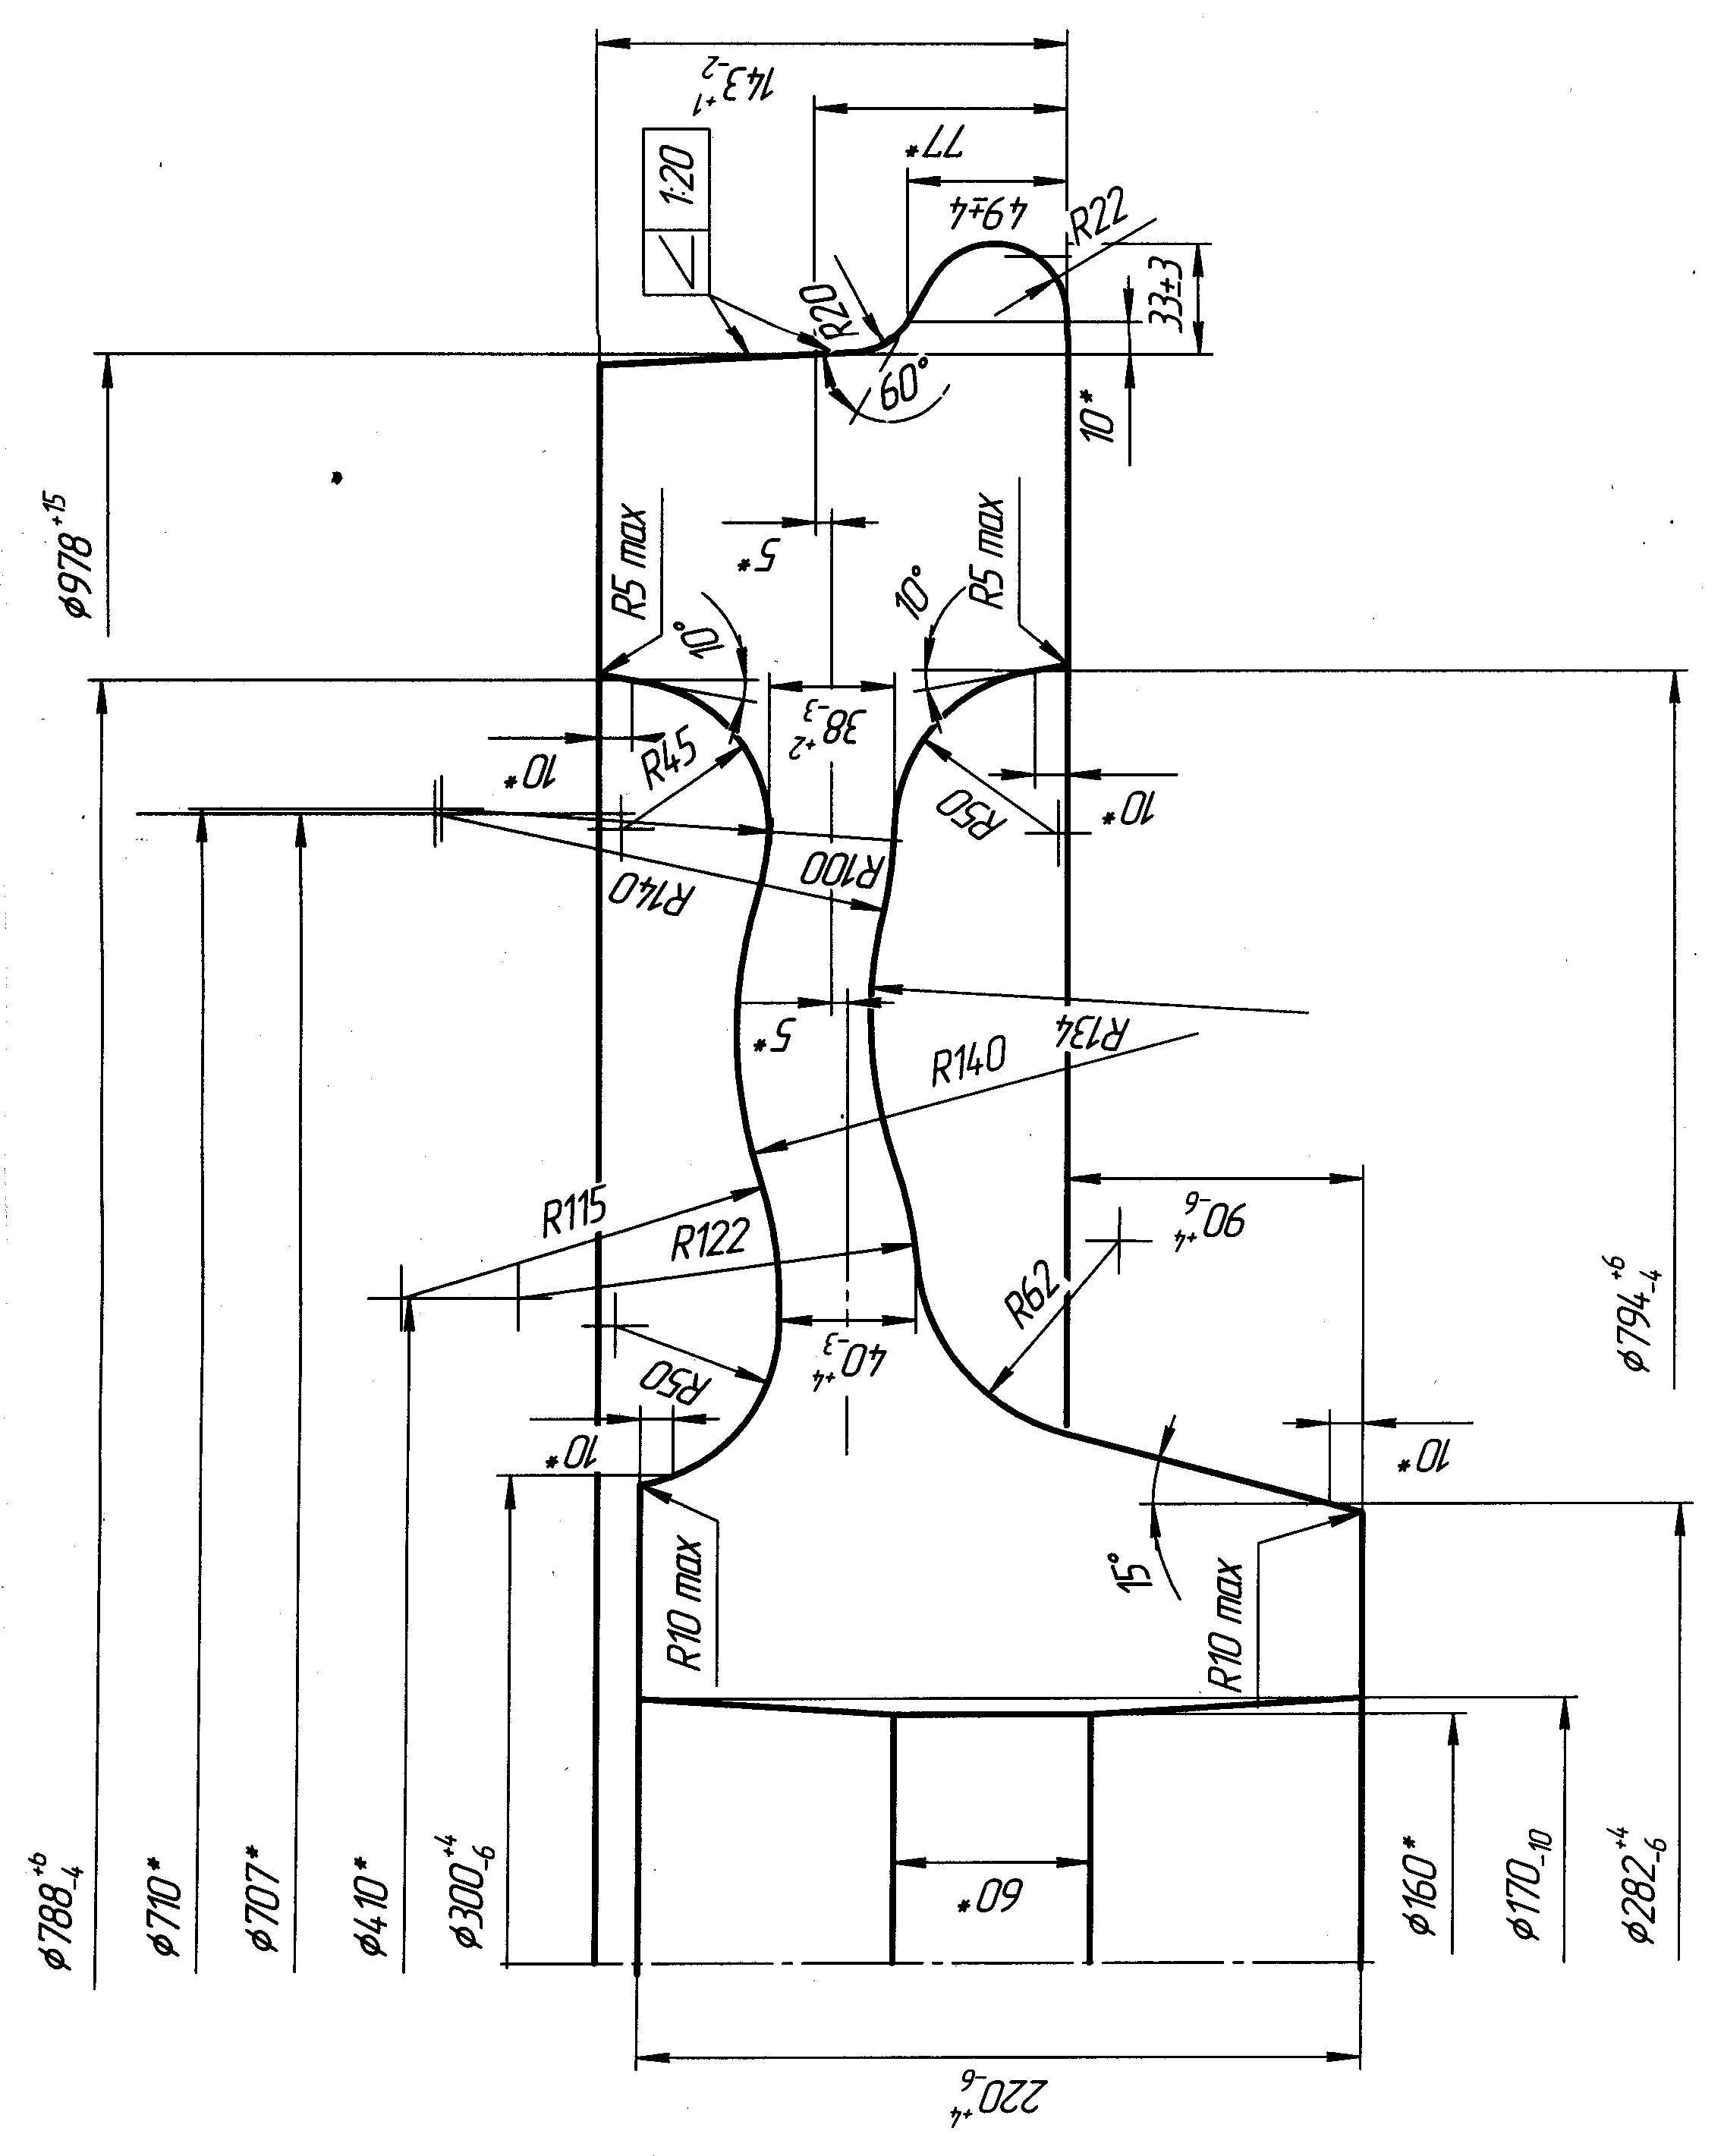

Рис.1 Заготовка колеса Ø 978 мм после проката (под Ø 957 мм,
ГОСТ 10791-2011 в Китай для Казахстана).
Масса чернового колеса на 2/3 поля допуска = 596 кг..

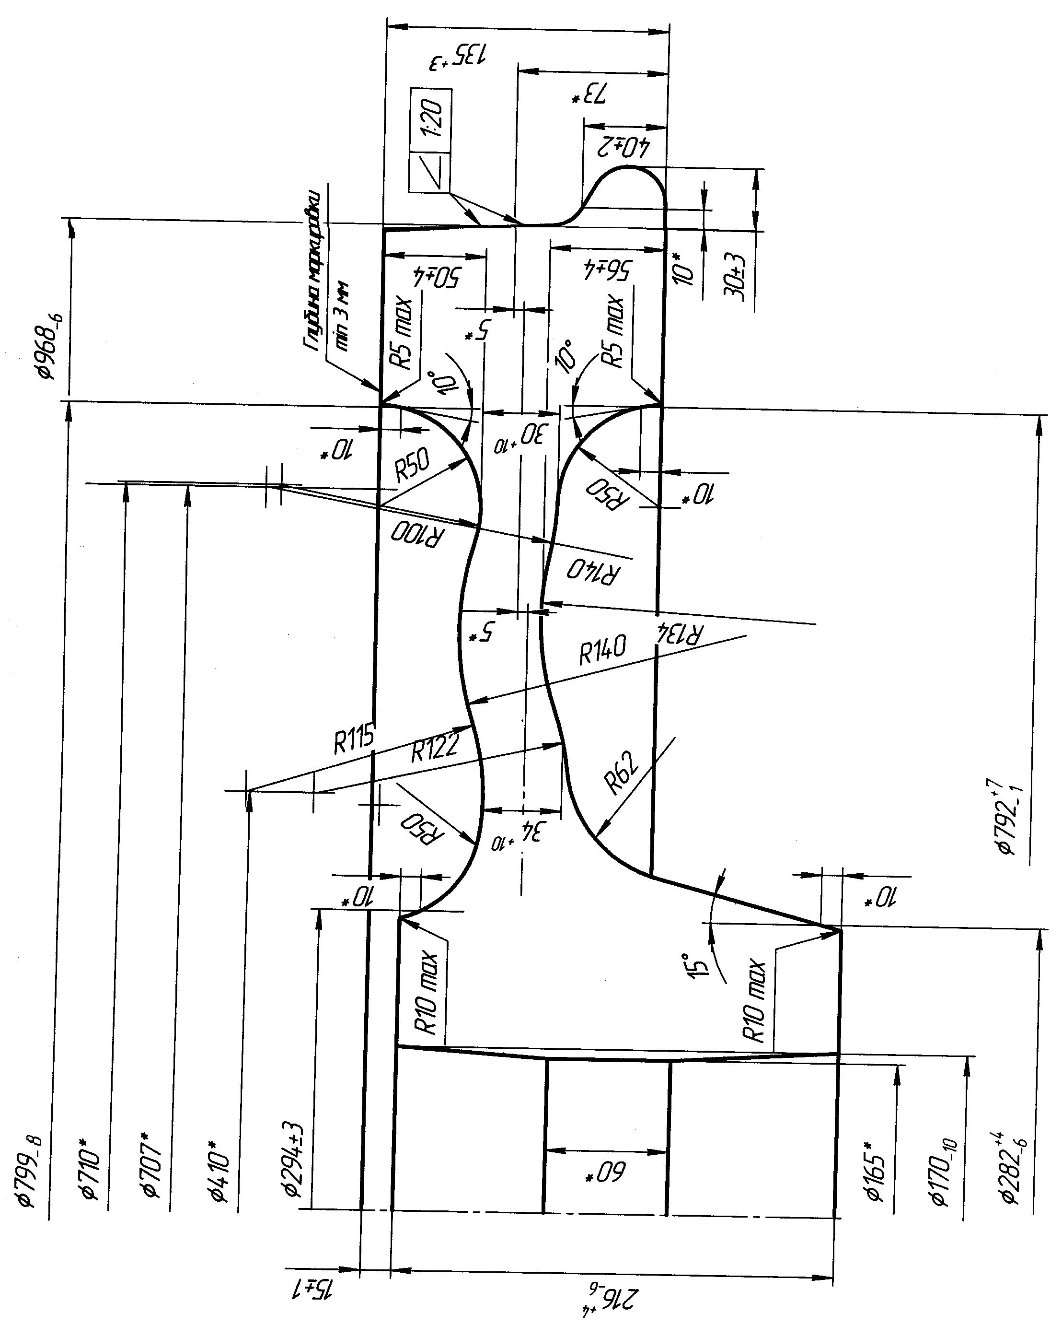

Рис.2 Предварительно обработанное колесо Ø 968 мм после участка предварительной мехобработки (под Ø 957 мм, ГОСТ 10791-2011).
Масса колеса после участка 1МО на 2/3 поля допуска = 530 кг..

9.6 Ремонтную обточку поверхностных дефектов не производят в связи с тем, что после термообработки колеса подвергаются механической обработке по всем элементам.

9.7 Принятые ОТК колеса в соответствии с рис.2, строго поплавочно передаются на участок термической обработки колес.

- Термическая обработка.
10.1.Термическую обработку осуществлять по ТИ НТЗ-КП-11-2008, по ТК ТО № 94 (для стали марки Т и ТК ТО № 93 для стали марки 2)

11.Участок 2-й мехобработки - технология согласно ТИ НТЗ-КП-13-2010 (или вышедшая взамен) с особенностями изложенными ниже.

11.1. Не менее чем через 1 сутки после термической обработки колес, осуществляется о тбор проб в соответствии с ТИ НТЗ-КП-04-2008 для проведения испытаний согласно ГОСТ 10791-2011, ТС № 97-77-2012.
11.2. После получения положительных результатов механических свойств, колеса поплавочно подаются на станки 1Д 502 для торцовки ступицы на вылет 85 ⁺⁵ мм и расточки отверстия на диаметр 184₋₄ мм. Проточка по образующей ступицы:с в/с на Ø 278±3 мм (на глубине 10 мм). Обработка колес на станках 1Д502 осуществляется согласно раздела 2 ТИ НТЗ-КП-13-2010

12 Участок мехобработки колес на ЛПО.

12.1 Технология обработки колес на участке – согласно ТИ НТЗ-КП-14-2011, ТИ НТЗ-КП-15-2011 и в соответствии с рисунком А.4 ГОСТ 10791-2011 со следующими уточнениями в соответствии с ТС № 97-77-2012:
• наружный диаметр - 957±3 мм;
• длина ступицы – 190⁺⁶ мм;
• вылет ступицы 82⁺² мм;
• отверстие в ступице – 196-⁴ мм.
12.2 После мехобработки колес на станках с ЧПУ, колеса строго поплавочно подаются на дробеупрочнение дисков колес.
12.3 Дробеупрочнение осуществляют в соответствии с ГОСТ 10791-2011, а также ТИ НТЗ–КП-24–2009.

Упрочнению дробью подвергают поверхности дисков и зоны перехода дисков в обод и ступицу с наружной и внутренней сторон колес. Допускается обработка дробью других поверхностей колес, кроме поверхности катания, гребня и отверстия ступицы.

12.4 После дробемета, колеса поплавочно подаются на линию автоматического контроля для ультразвукового контроля, магнитопорошкового контроля и геометрических параметров колеса в соответствии с рисунком А.4 ГОСТ 10791-2011 со следующими уточнениями в соответствии с ТС № 97-77-2012:
• наружный диаметр - 957±3 мм;
• длина ступицы – 190⁺⁶ мм;
• вылет ступицы 82⁺² мм;
• отверстие в ступице – 196⁻⁴ мм.

12.5.1 Ультразвуковой контроль 100 % ободьев колес осуществляется в соответствии с ГОСТ 10791-2011 п.6.7 и п.8.7.1 и по методике МУ У 35.2-23365425-043:2011. Диаметр эталонных отражателей 2 мм.

12.5.3 Магнитопорошковый контроль колес осуществляется по ГОСТ 10791-2011 (п.6.17, п.8.7.2, п.8.7.3).
Контроль производится в соответствии с требованиями, МУ У 35.2-23365425-043:2011, ВТИ НТЗ-НК-07-2012.

12.6 . Колеса задаются в приемку строго поплавочно. Окончательная приемка осуществляется на основании протоколов, поступивших с автоматической линии контроля (геометрические параметры, УЗК, МПД ) и данных балансировки.

12.7 Колеса поставляются потребителю в металлических кассетах с временным консервационным покрытием – олифа натуральная. Покрытие наносится на все элементы колеса за исключением отверстия ступицы, в соответствии с методикой МУ У 35.2-23365425-044:2011 и.и ТИ НТЗ – КП – 28 – 2008.

13. Принятые колеса маркируют клеймом ОТК и приемщика.

14 Транспортирование и хранение.

14.1 Колеса транспортируют всеми видами транспорта в соответствии с ГОСТ 7566. Способы транспортирования и хранения должны предохранять колеса от механических повреждений (п.9.1 ГОСТ 10791-2011).

Начальник УКБТ А.В. Рослик

Согласовано:

Начальник ОТК З.А. Капацына

Начальник КПЦ В.А. Новохатний

Начальник ОСНК А.П. Тимощенко

Разработчик:. Ширяева О.Г.
35-96-84

